УДК 004.9

**ПРОГНОЗИРОВАНИЕ ЗАГРЯЗНЕНИЙ ВОЗДУШНОЙ СРЕДЫ ПРОМЫШЛЕННЫМИ ПРЕДПРИЯТИЯМИ**

*Я.В. Циунчик, И.В. Ревина, Д.А. Дегтярев*

*Protos093@mail.ru*

Омский государственный технический университет

**Аннотация**

В работе рассматриваются технологии геоинформационного пространственного анализа данных, изложены основные понятия геоинформатики, приведены конкретные примеры их использования в прогнозировании. В качестве аппарата моделирования выступают геоинформационные технологии. Особенностью данной работы является исследование загрязнений воздушной среды при помощи математического моделирования и ГИС-технологий. Практическая значимость представленных в работе результатов заключается в создании тематической карты, позволяющей анализировать площадь загрязненного воздуха вблизи промышленных предприятий, локализованные в пространстве.

Ключевые слова: геоинформационные системы, визуализация, прогнозирование, локализация, анализ, математическая модель.

**Геоинформационная система.**

Геоинформационная система (ГИС) - это информационная система, обеспечивающая сбор, хранение, обработку, анализ и отображение пространственных данных и связанных с ними непространственных, а также получение на их основе информации и знаний о географическом пространстве.

Считается, что географические или пространственные данные составляют более половины объема всей передающейся информации, используемой на предприятиях, занимающимися разными видами деятельности, в которых необходим учет пространственного месторасположения объектов. ГИС ориентирована на обеспечение возможности принятия подходящих управленческих решений на основе обработки пространственных данных.

Ключевыми словами в определении ГИС являются - анализ пространственных данных или пространственный анализ. Современные ГИС расширили использование карт за счет хранения графических данных в виде отдельных слоев данных, а качественных и количественных характеристик составляющих их объектов в виде баз данных. Такая организация данных при наличии устойчивых механизмов управления ими, даёт принципиально новые аналитические возможности.

**Классификация математических моделей распространения вредных веществ в атмосфере**

Моделирование распространения загрязнений в атмосфере требует комплексного учета многих факторов, влияющих на качество атмосферы. Каждый из этих факторов имеет свои специфические особенности, что приводит к необходимости использования разных типов математических моделей и баз данных (БД).

Несмотря на широкий спектр проведенных исследований, до настоящего времени не найдено обшей математической модели распространения загрязнений в атмосфере. Поэтому существуют математические модели различных типов. Рассмотрим классификацию математических моделей, изображённых на рисунке 1 и предназначенных для оценки и прогноза загрязнения атмосферы.

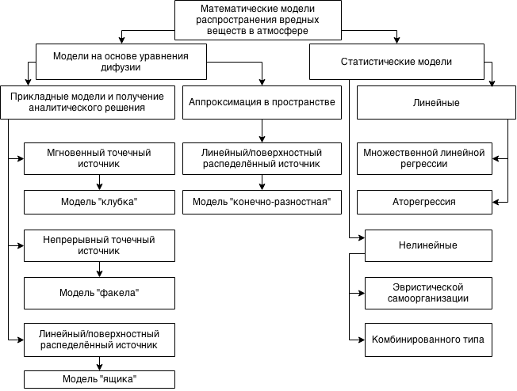

Рисунок 1 – Блок-схема классификаций математических моделей распространения загрязняющих веществ в приземном слое атмосферы

**Основная расчетная формула**

Под одиночным или точечным источником понимается дымовая труба предприятия. Максимальная приземная концентрация вредного вещества (*См*, мг/м3) при выбросе газовоздушной смеси из точечного источника с круглым устьем достигается при неблагоприятных метеоусловиях на расстоянии *Хм*(м)от источника:

а) для горячих источников (*ΔТ >> 0*)

${\text{С}}_{\text{м}}\text{= }\frac{\text{A}\text{ ∙}\text{M}\text{ ∙}\text{F}\text{∙}\text{m}\text{ ∙}\text{n}\text{ ∙ Ƞ}}{{\text{H}}^{\text{2}}\text{∙ }\sqrt[\text{3}]{{\text{V}}_{\text{1}}\text{∙ ∆T}}}$ (1)

б) для источников, температура выбросов которых мало отличается от температуры воздуха,  (*ΔТ ≈ 0*)

*См,* (2)

где*Н* **-** высота трубы, м; *М* - масса выбрасываемого в атмосферу в единицу времени вещества, г/с;*ΔТ = Тr- Тв***-**разность температур  выбрасываемых газов и  атмосферного воздуха;*V1* **-** полный расход выбрасываемых газов на срезе трубы, м3/с определяется по формуле:

${\text{V}}_{\text{1}}\text{=}\frac{\text{π∙}{\text{Д}}^{\text{2}}}{\text{4}}\text{∙}{\text{ω}}_{\text{0}}$, (3)

где *Д*(м) - диаметр устья источника;*ω0*(м/с) - средняя скорость выхода газов из источника выбросов;Ƞ - безмерный коэффициент, учитывающий влияние рельефа, для равнинного ландшафта Ƞ*=1*;*A,F,n* - коэффициенты, определение которых дано ранее.

Для построения прогноза необходимо посчитать формулу (1):

$${\text{С}}_{\text{м1}}\text{=}\frac{\text{200 ∙8,9 ∙1∙1,168 ∙0,993 ∙ 1}}{{\text{45}}^{\text{2}}\text{∙}\sqrt[\text{3}]{\text{11,05∙ 85}}}\text{=0,104}$$

${\text{С}}_{\text{м}\text{2}}\text{= }\frac{\text{200 ∙8,9 ∙1∙1,158 ∙1,004 ∙ 1}}{{\text{45}}^{\text{2}}\text{∙ }\sqrt[\text{3}]{\text{11,05∙ 80}}}\text{=1,106 }$

$${\text{С}}_{\text{м3}}\text{= }\frac{\text{200 ∙8,9 ∙1∙1,158 ∙ 0,999 ∙ 1}}{{\text{45}}^{\text{2}}\text{∙ }\sqrt[\text{3}]{\text{11,05∙ 82}}}\text{=}\text{1,105}$$

**Результаты применения ГИС в прогнозировании**

Необходимо нанести на растровую карту несколько слоёв распространения загрязнений воздушной среды Омским НПЗ.

За основу был взят Яндекс.Карта с расположенным в центре Омским НПЗ. На рисунке 2 показан пример, из которого в дальнейшем была получена карта для MapInfo.

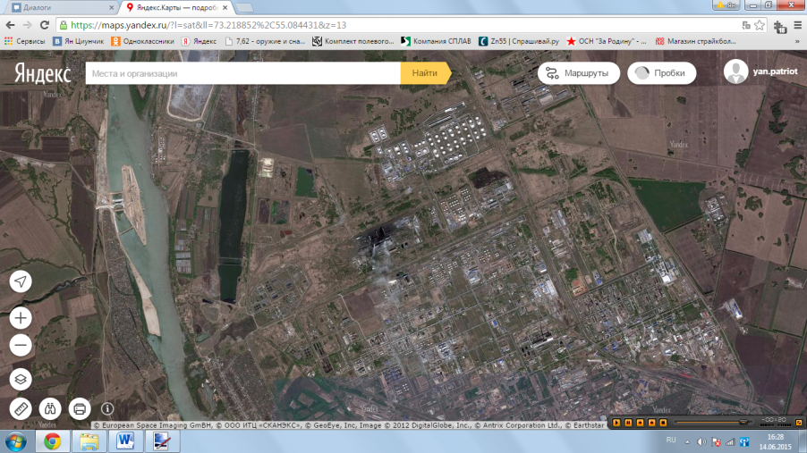

Рисунок 2 – Скриншот Яндекс.Карты с изображением НПЗ

Для работы в MapInfo необходимо загрузить растровое изображение, полученное из скриншота и задать требуемые координаты.

Перед наложением слоя на карту определено расстояние от источника загрязнения, до границы максимальной концентрации загрязняющего вещества.

Далее произведено наложение слоя, характеризующего территорию загрязнения. Угол распространения выброса от источника загрязнения равен 120°. На рисунке 3 показаны три области загрязнения с максимальной концентрацией загрязняющего вещества, в периоды: с 6:00 до 11:00 (нижний слой), с 11:00 до 15:00 (средний слой) и с 15:00 до 19:00 (верхний слой).

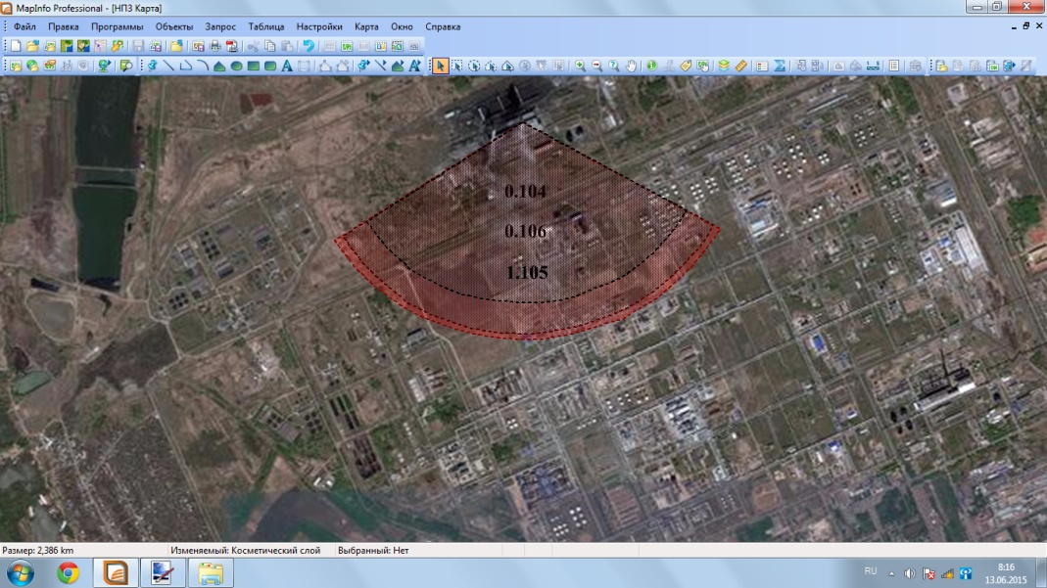

Рисунок 3 – Наложение областей загрязнения

**Заключение**

В данной работе проведены расчёты, направленные на определение расстояния, на котором приземная концентрация вредного вещества достигнет максимального значения, а также, с помощью программного продукта MapInfo, реализован прогноз загрязнения воздушной среды.

По полученным данным можно сказать, что в безветренную и жаркую погоду максимальная концентрация вредного вещества останется в пределах промышленного предприятия. Но при ослаблении факторов, влияющих на распространение веществ, область, с максимальной концентрацией вредных веществ, будет больше и может выйти, как за границы предприятия, так и оказаться на территории жилых кварталов.

Из вышеперечисленного следует, что фильтры, установленные на дымоотводах промышленных предприятий, нуждаются в постоянной модернизации и обслуживании, чтобы минимизировать загрязнение атмосферного воздуха.

**Библиографический список**

1. ГОСТ 17.2.3.02-78. Правила установки предельно допустимых выбросов.

2. Департамент общетвенной безопасности. Качество атмосферного воздуха [Электронный ресурс]/ Режим доступа: <http://www.admomsk.ru/web/guest/government/divisions/dob/safety/air>.—Загл. с экрана.

3. Лобанова, З.М. Экологи и защита биосферы[Электронный ресурс] / З.М. Лобанова — Режим доступа: <http://lzm.users.altstu.ru/book2/annotation.htm>.—Загл. с экрана.

4. ОНД-86. Методика расчёта концентраций в атмосферном воздухе вредных веществ, содержащихся в выбросах предприятий[Текст] / Л.:Гидрометеоиздат, 1987. — 94с.

5. Рамад, Ф. Основы прикладной экологии[Текст] / Ф. Рамад—Л.:Гидрометеоиздат, 1981 —544с.

6. Свинухов, В.Г. Исследование, моделирование и прогноз загрязнения атмосферы в городе[Электронный ресур] / В.Г. Свинухов —Режим доступа: <http://earthpapers.net/issledovanie-modelirovanie-i-prognoz-zagryazneniya-atmosfery-v-gorode>.—Загл. с экрана.

7. Трубина, Л.К. Геоинформационные системы[Электронный ресурс] / Л.К. Трубина —Режим доступа: <http://lib.ssga.ru/fulltext/UMK>.—Загл. с экрана.